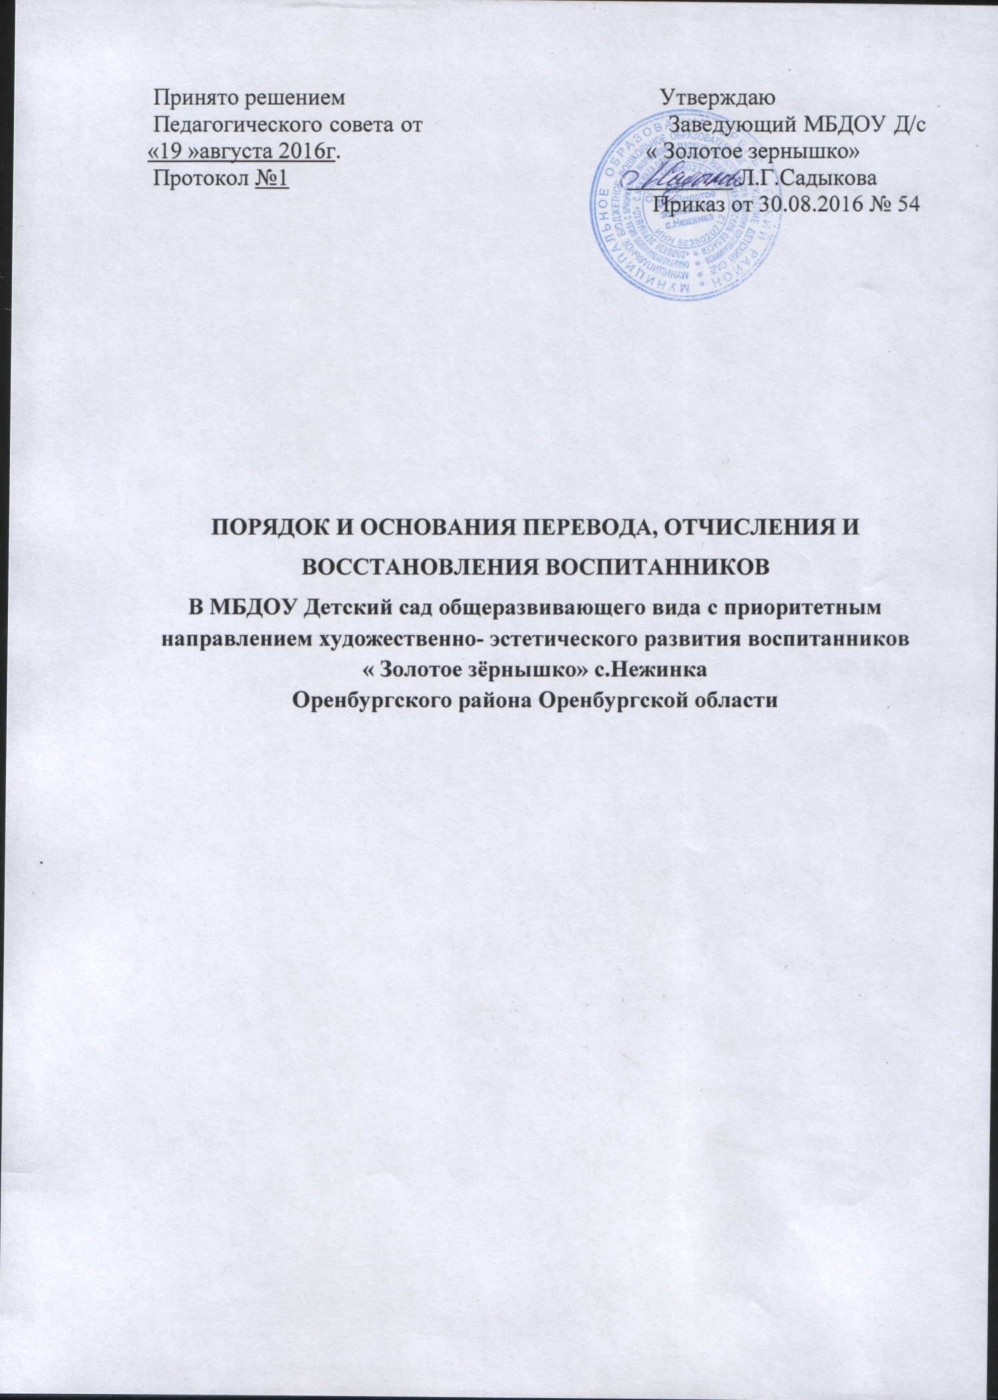

1. ОБЩИЕ ПОЛОЖЕНИЯ
1.1. Настоящий порядок и основания перевода, отчисления и восстановления воспитанников разработан в соответствии с Федеральным законом от 29 декабря 2012 г. № 273-ФЗ «Об образовании в Российской Федерации», административным регламентом предоставления муниципальной услуги «Прием заявлений, постановка на учет и зачисление детей в ОУ реализующие ООП ДО Оренбургского района», Уставом Муниципального бюджетного дошкольного образовательного учреждения Детский сад общеразвивающего вида с приоритетным направлением художественно- эстетического развития воспитанников (далее – МБДОУ).
1.2. Данный документ регулирует порядок и основания перевода, отчисления и восстановления воспитанников в МБДОУ.
1.3. Настоящий Порядок утверждён с учетом мнения совета родителей (законных представителей) несовершеннолетних обучающихся (далее – воспитанников) МБДОУ

2. ПОРЯДОК И ОСНОВАНИЯ ДЛЯ ПЕРЕВОДА ВОСПИТАННИКА
2.1. Перевод воспитанника в другую дошкольную образовательную организацию может быть:
- по заявлению родителей (законных представителей) воспитанника, в том числе в случае перевода воспитанника для продолжения освоения программы в другую организацию, осуществляющую образовательную деятельность;
- по обстоятельствам, не зависящим от воли родителей (законных представителей) воспитанника и МБДОУ осуществляющего образовательную деятельность, в том числе в случаях ликвидации организации осуществляющей образовательную деятельность, аннулирования лицензии на осуществление образовательной деятельности;
- на основании медицинского заключения о состоянии здоровья ребенка, препятствующего его дальнейшему пребыванию вМБДОУ.
2.2. Перевод воспитанника в МБДОУ может быть произведен:
- в следующую возрастную группу ежегодно не позднее 1 сентября,
- в другую группу на время карантина, отпуска или болезни воспитателей и на летний период.
2.3. Основанием для перевода является распорядительный акт (приказ) заведующегоМБДОУ, осуществляющим образовательную деятельность, о переводе воспитанника.

3. ПОРЯДОК ОТЧИСЛЕНИЯ ВОСПИТАННИКОВ

3.1. Основанием для отчисления воспитанника является распорядительный акт (приказ) заведующегоМБДОУ, осуществляющей образовательную деятельность, об отчислении.
Права и обязанности участников образовательного процесса, предусмотренные законодательством об образовании и локальными нормативными актами МБДОУ, прекращаются с даты отчисления воспитанника.
3.2. Отчисление воспитанника из дошкольных групп может производиться в следующих случаях:
- в связи с достижением воспитанника возраста для поступления в первый класс общеобразовательной организации,
- по заявлению родителей (законных представителей) в случае перевода воспитанника для продолжения освоения программы в другую организацию, осуществляющую образовательную деятельность, переездом в другой город;
- по обстоятельствам, не зависящим от воли родителей (законных представителей) воспитанника иМБДОУ, осуществляющей образовательную деятельность, в том числе в случаях ликвидации МБДОУ осуществляющей образовательную деятельность, аннулирования лицензии на осуществление образовательной деятельности;
- в случае медицинских показаний состояния здоровья воспитанника, которое опасно для его собственного здоровья и (или) здоровья окружающих детей в случае его дальнейшего пребывания в МБДОУ, по заключению психолого-медико-педагогической комиссии или медицинское заключение.

4. ПОРЯДОК И ОСНОВАНИЕ ДЛЯ ВОССТАНОВЛЕНИЯ

4.4. Восстановление воспитанников в ДОУ не предусмотрено

